Лабораторная работа №14

Дисциплина: Операционные системы

Маслова Анастасия Сергеевна

Содержание

# Цель работы

Приобретение практических навыков работы с именованными каналами.

# Задание

Изучите приведённые в тексте программы server.c и client.c. Взяв данные примеры за образец, напишите аналогичные программы, внеся следующие изменения: 1. Работает не 1 клиент, а несколько (например, два). 2. Клиенты передают текущее время с некоторой периодичностью (например, раз в пять секунд). Используйте функцию sleep() для приостановки работы клиента. 3. Сервер работает не бесконечно, а прекращает работу через некоторое время (например, 30 сек). Используйте функцию clock() для определения времени работы сервера. Что будет в случае, если сервер завершит работу, не закрыв канал?

# Теоретическое введение

Одним из видов взаимодействия между процессами в операционных системах является обмен сообщениями. Под сообщением понимается последовательность байтов, передаваемая от одного процесса другому. В операционных системах типа UNIX есть 3 вида межпроцессорных взаимодействий: общеюниксные (именованные каналы, сигналы), System V Interface Definition (SVID — разделяемая память, очередь сообщений, семафоры) и BSD (сокеты). Для передачи данных между неродственными процессами можно использовать механизм именованных каналов (named pipes). Данные передаются по принципу FIFO (First In First Out) (первым записан — первым прочитан), поэтому они называются также FIFO pipes или просто FIFO. Именованные каналы отличаются от неименованных наличием идентификатора канала, который представлен как специальный файл (соответственно имя именованного канала — это имя файла). Поскольку файл находится на локальной файловой системе, данное IPC используется внутри одной системы.

Более подробно - [здесь.](https://esystem.rudn.ru/pluginfile.php/1383193/mod_resource/content/3/014-ipc-fifo.pdf)

# Выполнение лабораторной работы

1. Работает не 1 клиент, а несколько (например, два).

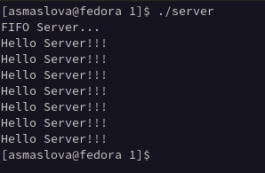 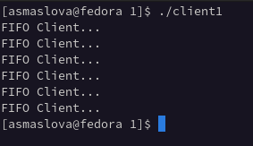 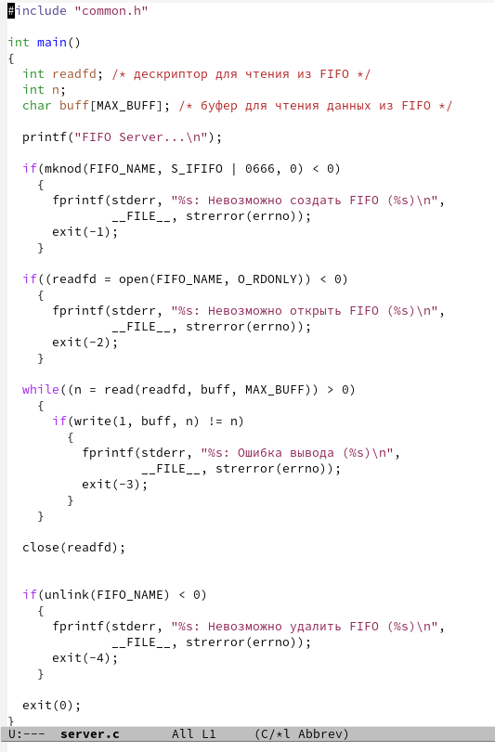 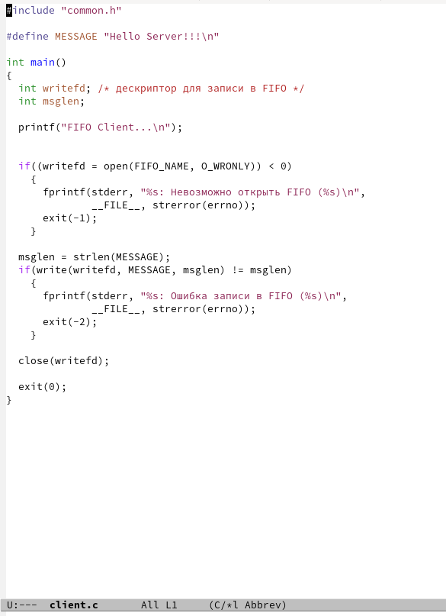

1. Клиенты передают текущее время с некоторой периодичностью (например, раз в пять секунд). Используйте функцию sleep() для приостановки работы клиента. 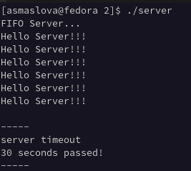 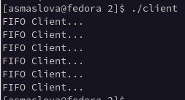 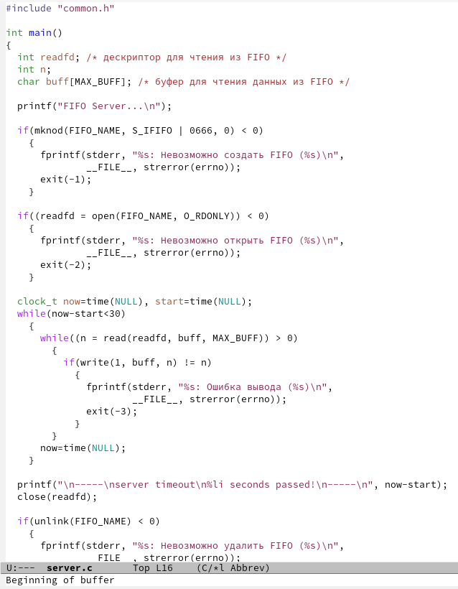 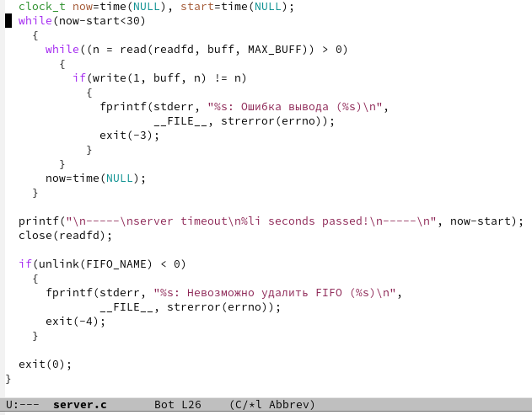 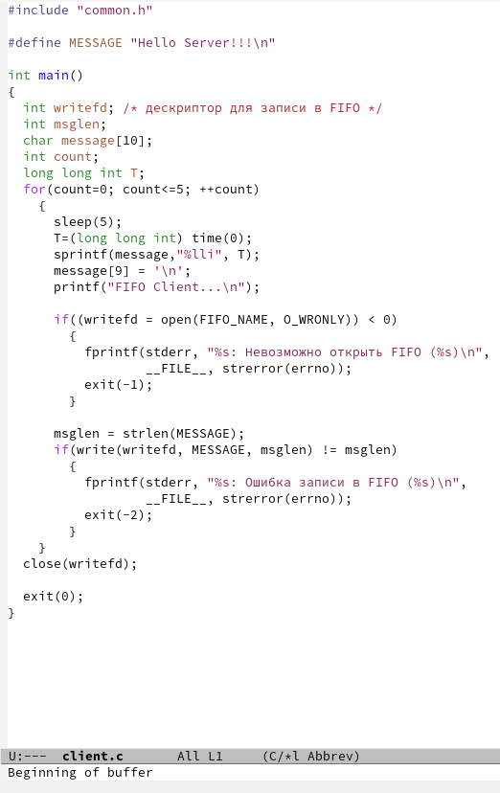
2. Сервер работает не бесконечно, а прекращает работу через некоторое время (например, 30 сек). Используйте функцию clock() для определения времени работы сервера. Что будет в случае, если сервер завершит работу, не закрыв канал? 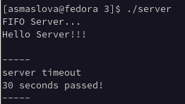 рис.11 Пример работы программы 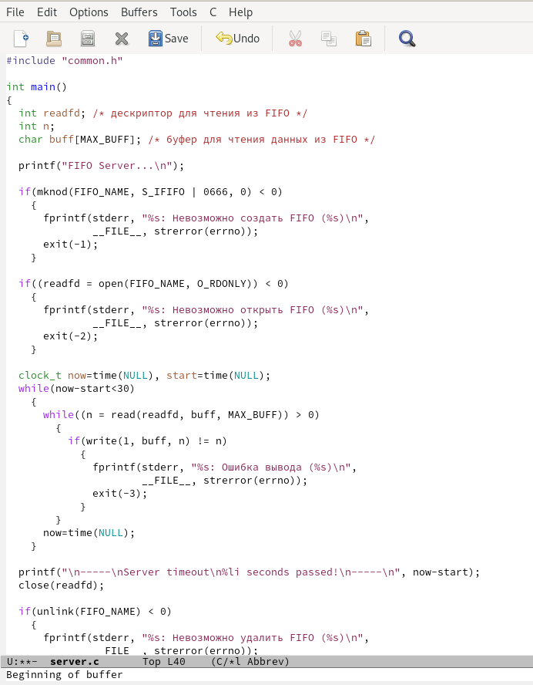 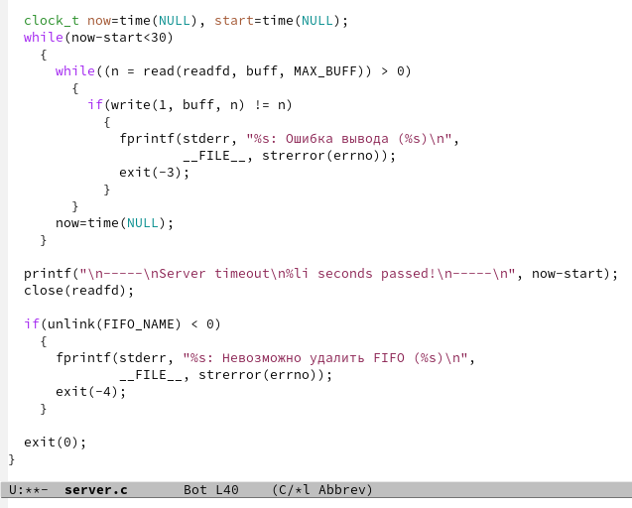 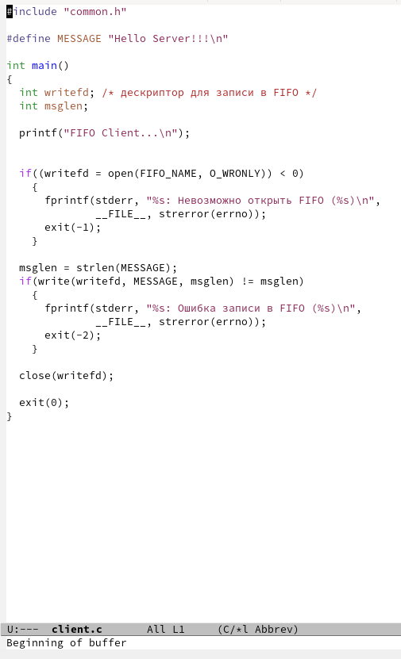

# Выводы

В ходе выполнения лабораторной работы я приобрела практические навыки работы с именованными каналами.

# Список литературы